淄博市淄川区信访局
2021年政府信息公开工作年度报告

2021年，淄川区信访局根据《中华人民共和国政府信息公开条例》《国务院办公厅政府信息与政务公开办公室〈中华人民共和国政府信息公开工作年度报告格式〉》（国办公开办函〔2021〕30号）相关规定和区政府关于政府信息公开工作的要求，坚持以公开透明、公平公正为主线，以服务中心、方便群众为立足点，以提高政府工作的透明度为目标，以群众关心的热点难点为落脚点，积极稳妥推进政府信息公开工作，不断提高科学化、规范化、制度化水平，有效地促进了政府信息公开工作，使信访信息公开工作得到了扎实有效地开展。现向社会公布淄川区信访局2021年政府信息公开工作报告。本报告所列数据统计期限为2021年1月1日至2021年12月31日。
一、总体情况
- 主动公开情况。2021年1月1日至2021年12月31日，淄川区信访局共公开政务信息28 条。
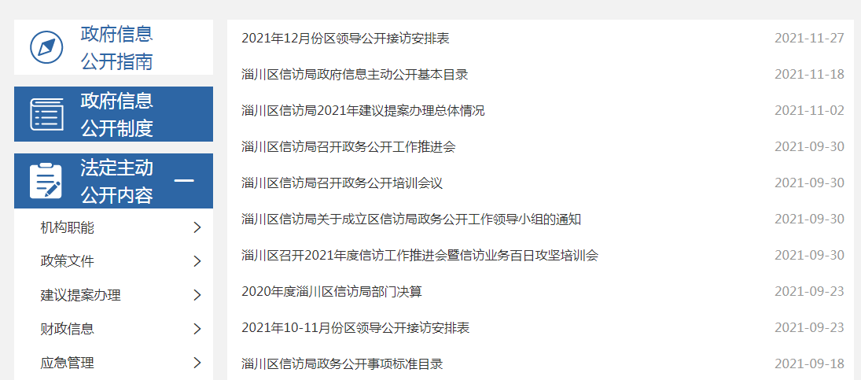
- 依申请公开情况。2021年度无依申请公开的信息。
- 政府信息管理情况。2021年以来，为全面提升政务公开质量和实效，推动政务公开不断向纵深发展，积极落实《中华人民共和国政府信息公开条例》对于建立公正透明的行政管理体制，保障公民、法人和其他组织的知情权利的要求，区信访局结合工作实际，按照时间节点，规范信息发布流程，确保政务信息公开规范、有序、真实、全面。根据区政府的总体部署，按要求认真落实到位，及时发布相关内容。
（四）政府信息公开平台建设情况。坚持“公开为常态，不公开为例外”的原则，通过淄川区人民政府门户网站公开政务信息，扎实做好政府信息公开发布工作。通过“融公开工作台”开设政府信息公开指南、政府信息公开制度、法定主动公开内容、政府信息公开年报、政府信息依申请公开等五大板块公开业务信息，并落实专人认真做好专栏的日常维护工作。
（五）监督保障情况。成立了政务公开领导小组，主要领导任组长，分管领导任副组长，由办公室具体落实政府信息公开工作的审核、发布。积极参加区里召开的政务公开培训会，结合单位自身情况定期召开部门政务公开培训会，认真落实国家、省、市、区各级政务公开工作要求。同时在淄川区政府门户网站设置了意见征集、政策解读、回应关切等栏目，为公众提供建言献策、沟通交流、咨询投诉、监督批评的渠道。
二、主动公开政府信息情况
 | 第二十条第（ 一） 项
信息内容 | 本年制发件数 | 本年废止件数 | 现行有效件数
规章 | 0 | 0 | 0
行政规范性文件 | 0 | 0 | 0
第二十条第（ 五） 项
信息内容 | 本年处理决定数量
行政许可 | 0
第二十条第（ 六） 项
信息内容 | 本年处理决定数量
行政处罚 | 0
行政强制 | 0
第二十条第（ 八） 项
信息内容 | 本年收费金额（单位：万元）
行政事业性收费 | 0

三、收到和处理政府信息公开申请情况
（本列数据的勾稽关系为：第一项加第二项之和，等于第三项加第四项之和） |  |  | 申请人情况
 |  |  | 自然人 | 法人或其他组织 |  |  |  |  | 总计
 |  |  |  | 商业  企业 | 科研  机构 | 社会公益组织 | 法律服务机构 | 其他
一、本年新收政府信息公开申请数量 |  |  | 0 | 0 | 0 | 0 | 0 | 0 | 0
二、上年结转政府信息公开申请数量 |  |  | 0 | 0 | 0 | 0 | 0 | 0 | 0
三、本年度办理结果 | （一）予以公开 |  | 0 | 0 | 0 | 0 | 0 | 0 | 0
 | （二）部分公开（区分处理的，只计这一情形，不计其他情形） |  | 0 | 0 | 0 | 0 | 0 | 0 | 0
 | （三）不予公开 | 1.属于国家秘密 | 0 | 0 | 0 | 0 | 0 | 0 | 0
 |  | 2.其他法律行政法规禁止公开 | 0 | 0 | 0 | 0 | 0 | 0 | 0
 |  | 3.危及“三安全一稳定” | 0 | 0 | 0 | 0 | 0 | 0 | 0
 |  | 4.保护第三方合法权益 | 0 | 0 | 0 | 0 | 0 | 0 | 0
 |  | 5.属于三类内部事务信息 | 0 | 0 | 0 | 0 | 0 | 0 | 0
 |  | 6.属于四类过程性信息 | 0 | 0 | 0 | 0 | 0 | 0 | 0
 |  | 7.属于行政执法案卷 | 0 | 0 | 0 | 0 | 0 | 0 | 0
 |  | 8.属于行政查询事项 | 0 | 0 | 0 | 0 | 0 | 0 | 0
 | （四）无法提供 | 1.本机关不掌握相关政府信息 | 0 | 0 | 0 | 0 | 0 | 0 | 0
 |  | 2.没有现成信息需要另行制作 | 0 | 0 | 0 | 0 | 0 | 0 | 0
 |  | 3.补正后申请内容仍不明确 | 0 | 0 | 0 | 0 | 0 | 0 | 0
 | （五）不予处理 | 1.信访举报投诉类申请 | 0 | 0 | 0 | 0 | 0 | 0 | 0
 |  | 2.重复申请 | 0 | 0 | 0 | 0 | 0 | 0 | 0
 |  | 3.要求提供公开出版物 | 0 | 0 | 0 | 0 | 0 | 0 | 0
 |  | 4.无正当理由大量反复申请 | 0 | 0 | 0 | 0 | 0 | 0 | 0
 |  | 5.要求行政机关确认或重新出具已获取信息 | 0 | 0 | 0 | 0 | 0 | 0 | 0
 | （六）其他处理 | 1.申请人无正当理由逾期不补正、行政机关不再处理其政府信息公开申请 | 0 | 0 | 0 | 0 | 0 | 0 | 0
 |  | 2.申请人逾期未按收费通知要求缴纳费用、行政机关不再处理其政府信息公开申请 | 0 | 0 | 0 | 0 | 0 | 0 | 0
 |  | 3.其他 | 0 | 0 | 0 | 0 | 0 | 0 | 0
 | （七）总计 |  | 0 | 0 | 0 | 0 | 0 | 0 | 0
四、结转下年度继续办理 |  |  | 0 | 0 | 0 | 0 | 0 | 0 | 0

四、因政府信息公开工作被申请行政复议、提起行政诉讼情况
行政复议 |  |  |  |  | 行政诉讼
结果维持 | 结果纠正 | 其他结果 | 尚未审结 | 总计 | 未经复议直接起诉 |  |  |  |  | 复议后起诉
 |  |  |  |  | 结果维持 | 结果纠正 | 其他结果 | 尚未审结 | 总计 | 结果维持 | 结果纠正 | 其他结果 | 尚未审结 | 总计
0 | 0 | 0 | 0 | 0 | 0 | 0 | 0 | 0 | 0 | 0 | 0 | 0 | 0 | 0

五、政府信息公开工作存在的主要问题及改进情况
2021年，在区政府的坚强领导下，淄川区信访局政府信息公开工作在加强信息公布、强化平台建设等方面都取得了新进步，但也存在政府信息公开内容单一，部分信息发布更新不够及时的情况。重点作了以下改进：
一是加强组织领导。切实发挥政务公开领导小组作用，经常性组织讨论研究，制定切实可行的规章制度，不断丰富公开的内容和形式，提高公开质量。
二是健全体制机制。建立健全政府信息公开工作长效机制，定期研究和解决政府信息公开工作中的问题，指定专人负责更新网站内容，确保信息公开的准确性和时效性。
六、其他需要报告的事项
1、收取信息处理费情况。依据《国务院办公厅关于印发〈政府信息公开信息处理费管理办法〉的通知》（国办函〔2020〕109号）和《山东省人民政府办公厅关于做好政府信息公开信息处理费管理工作有关事项的通知》（鲁政办字〔2020〕179号）收取信息处理费。2021年本机关依申请公开政府信息未收取任何费用。
2、落实上级年度政务公开工作要点情况。按照上级政务公开工作要求，严格落实好部门栏目内容的信息公示。
3、人大建议和政协提案办理结果公开情况。2021年未收到人大政协建议提案，未有上级建议提案办理任务。

淄川区信访局
2022年1月15日

